

CERTIFICADO DE GRADUACIÓN

EIP International Business School certifica que:

{{NOMBRE}} {{APELLIDOS}}

Con DNI {{DNI}} ha realizado y superado con éxito los estudios correspondientes a:

Máster Profesional en Energías Renovables, Redes Inteligentes y Movilidad Eléctrica

Con una carga lectiva de 1700 horas - 68 ECTS y finalizado con fecha {{FECHA}} conforme

al programa especificado al reverso.

El/la interesado/a Dirección General E. Educativa

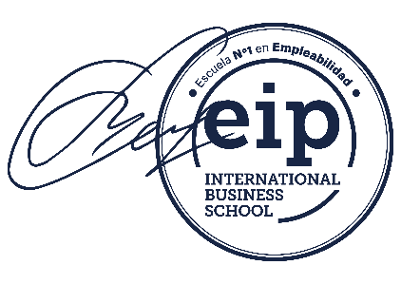

|  |
| --- |
| FECHA EXPEDICIÓN {{FECHA EXPEDICIÓN}} |
| NºTITULO {{NºTITULO}} |

 

**CONTENIDO DEL PROGRAMA FORMATIVO**

|  |  |
| --- | --- |
| **Módulo 1: Tecnologías Renovables**   * Energía Solar Fotovoltaica y Térmica * Energía Hidráulica * Energía Eólica * Biomasa y Biocombustibles * Aerotermia y Geotermia   **Módulo 2: Economía de la Energía**   * Gestión y Financiación de Proyectos * Proyectos en el Sector Renovable * Legislación y Normativa * Eficiencia Energética en Edificios * Nuevas Tecnologías Renovables (Hidrógeno,Pilas de Combustible,Captura de CO₂) | **Módulo 3: Big Data e Inteligencia Artificial Aplicada al sector Energético**   * Lenguaje de Programación para el Sector Big Data y Aprendizaje Automático en el Sector Energético. * Optimización de Sistemas Energéticos.   **Módulo 4: Redes Eléctricas y Movilidad Sostenible**   * Integración de Energía Renovable en Redes Eléctricas * Almacenamiento de Energía * Movilidad Sostenible y Electromovilidad.   **Skills transversales**   * Inglés (preparación para TOEIC B2) * Habilidades Directivas * Marca Personal y Empleabilidad |

**Proyecto Fin de Máster Profesional en Energías Renovables, Redes Inteligentes y Movilidad Eléctrica**